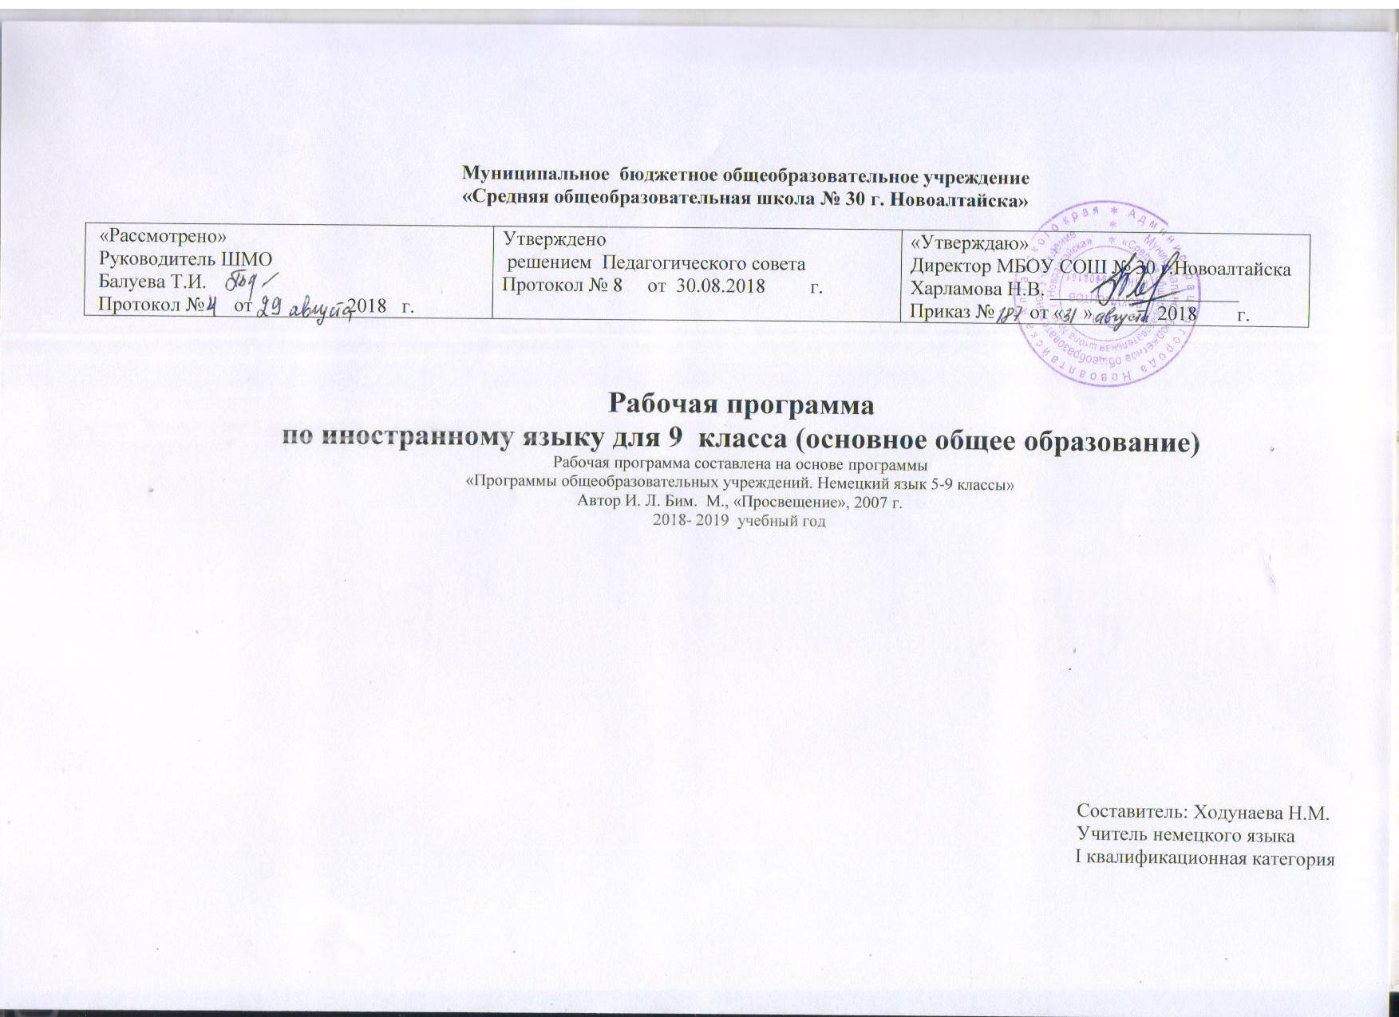

Пояснительная записка

Рабочая программа по курсу «Иностранный язык (немецкий) для 9 класса составлена на основе следующих нормативных документов:
1.Федерального государственного образовательного стандарта основного общего образования;
2. Основной образовательной программы основного общего образования МБОУ СОШ № 30 г. Новоалтайска;
3. Основная образовательная программа основного общего образования МБОУ СОШ № 30 г. Новоалтайска
4. Учебный план МБОУ СОШ № 30 г. Новоалтайска на 2018-2019 учебный год;
5. Положение о рабочей программе МБОУ СОШ № 30 г. Новоалтайска.
6. Авторской программы И.Л.Бим. Программы общеобразовательных учреждений. Немецкий язык 5-9 классы. Рекомендовано Министерством образования Российской Федерации, 3 –е издание .М., Просвещение,2007-.63с.

Иностранный язык (в том числе немецкий) входит в общеобразовательную область «Филология». Язык является важнейшим средством общения, без которого невозможно существование и развитие человеческого общества. Происходящие сегодня изменения в общественных отношениях, средствах коммуникации (использование новых информационных технологий) требуют повышения коммуникативной компетенции школьников, совершенствования их филологической подготовки. Все это повышает статус предмета «иностранный язык» как общеобразовательной учебной дисциплины.
Основное назначение иностранного языка состоит в формировании коммуникативной компетенции, т.е. способности и готовности осуществлять иноязычное межличностное и межкультурное общение с носителями языка.
Иностранный язык как учебный предмет характеризуется
- межпредметностью (содержанием речи на иностранном языке могут быть сведения из разных областей знания, например, литературы, искусства, истории, географии, математики и др.);
- многоуровневостью (с одной стороны необходимо овладение различными языковыми средствами, соотносящимися с аспектами языка: лексическим, грамматическим, фонетическим, с другой - умениями в четырех видах речевой деятельности);
- полифункциональностью (может выступать как цель обучения и как средство приобретения сведений в самых различных областях знания).
Являясь существенным элементом культуры народа – носителя данного языка и средством передачи ее другим, иностранный язык способствует формированию у школьников целостной картины мира. Владение иностранным языком повышает уровень гуманитарного образования школьников, способствует формированию личности и ее социальной адаптации к условиям постоянно меняющегося поликультурного, полиязычного мира.
Иностранный язык расширяет лингвистический кругозор учащихся, способствует формированию культуры общения, содействует общему речевому развитию учащихся. В этом проявляется взаимодействие всех языковых учебных предметов, способствующих формированию основ филологического образования школьников.
Изучение иностранного языка в 9 классе направлено на достижение цели развития иноязычной коммуникативной компетенции в совокупности ее составляющих - речевой, языковой, социокультурной, компенсаторной, учебно-познавательной:
речевая компетенция - развитие коммуникативных умений в четырех основных видах речевой деятельности (говорении, аудировании, чтении, письме);
языковая компетенция - овладение новыми языковыми средствами (фонетическими, орфографическими, лексическими, грамматическими) в соответствии с темами, сферами и ситуациями общения, отобранными для основной школы; освоение знаний о языковых явлениях изучаемого языка, разных способах выражения мысли в родном и изучаемом языках;
социокультурная компетенция - приобщение учащихся к культуре, традициям и реалиям стран/страны изучаемого иностранного языка в рамках тем, сфер и ситуаций общения, отвечающих опыту, интересам, психологическим особенностям учащихся основной школы на разных ее этапах (V-VI и VII-IX классы); формирование умения представлять свою страну, ее культуру в
словиях иноязычного межкультурного общения;
компенсаторная компетенция - развитие умений выходить из положения в условиях дефицита языковых средств при получении и передаче информации;
учебно-познавательная компетенция - дальнейшее развитие общих и специальных учебных умений; ознакомление с доступными учащимся способами и приемами самостоятельного изучения языков и культур, в том числе с использованием новых информационных технологий;
развитие и формирование понимания у школьников важности изучения иностранного языка в современном мире и потребности пользоваться им как средством общения, познания, самореализации и социальной адаптации; воспитание качеств гражданина, патриота; развитие национального самосознания, стремления к взаимопониманию между людьми разных сообществ, толерантного отношения к проявлениям иной культуры.
Требования к уровню подготовки учащихся.
В результате изучения иностранного языка ученик должен
знать/понимать:
• основные значения изученных лексических единиц (слов, словосочетаний);
• основные способы словообразования (аффиксация, словосложение, конверсия);
• особенности структуры простых и сложных предложений изучаемого иностранного языка; интонацию различных коммуникативных типов предложений;
• признаки изученных грамматических явлений (видовременных форм глаголов, модальных глаголов и их эквивалентов, артиклей, существительных, степеней сравнения прилагательных и наречий, местоимений, числительных, предлогов);
• основные нормы речевого этикета (реплики-клише, наиболее распространенная оценочная лексика), принятые в стране изучаемого языка;
• роль владения иностранными языками в современном мире; особенности образа жизни,
быта, культуры стран изучаемого языка (всемирно известные достопримечательности, выдающиеся люди и их вклад в мировую культуру), сходство и различия в традициях своей страны и стран изучаемого языка;
уметь:
говорение
• начинать, вести/поддерживать и заканчивать беседу в стандартных ситуациях общения, соблюдая нормы речевого этикета, при необходимости переспрашивая, уточняя;
• расспрашивать собеседника и отвечать на его вопросы, высказывая свое мнение, просьбу, отвечать на предложение согласием/отказом, опираясь на изученную тематику и усвоенный лексико-грамматический материал;
• рассказывать о себе, своей семье, друзьях, своих интересах и планах на будущее, сообщать краткие сведения о своем городе/селе, своей стране и стране изучаемого языка;
• делать краткие сообщения, описывать события/явления (в рамках изученных тем), передавать основное содержание, основную мысль прочитанного или услышанного, выражать свое отношение к прочитанному/услышанному, давать краткую характеристику персонажей;
• использовать перифраз, синонимичные средства в процессе устного общения;
аудирование
• понимать основное содержание кратких, несложных аутентичных прагматических текстов(прогноз погоды, программы теле- и радиопередач, объявления на вокзале/в аэропорту) и выделять значимую информацию;
• понимать основное содержание несложных аутентичных текстов, относящихся к разным коммуникативным типам речи (сообщение/рассказ); уметь определять тему текста, выделять главные факты, опуская второстепенные;
• использовать переспрос, просьбу повторить;
чтение
• ориентироваться в иноязычном тексте; прогнозировать его содержание по заголовку;
• читать аутентичные тексты разных жанров с пониманием основного содержания (определять тему, основную мысль; выделять главные факты, опуская второстепенные; устанавливать логическую последовательность основных фактов текста);
• читать несложные аутентичные тексты разных стилей с полным и точным пониманием, используя различные приемы смысловой переработки текста (языковую догадку, анализ, выборочный перевод), оценивать полученную информацию, выражать свое мнение;
• читать текст с выборочным пониманием нужной или интересующей информации;
письменная речь
• заполнять анкеты и формуляры;
• писать поздравления, личные письма с опорой на образец - расспрашивать адресата о его жизни и делах, сообщать то же о себе, выражать благодарность, просьбу, употребляя формулы речевого этикета, принятые в странах изучаемого языка;
• использовать приобретенные знания и умения в практической деятельности и повседневной жизни;
• для социальной адаптации; взаимопонимания в процессе устного и письменного общения с носителями иностранного языка, установления в доступных пределах межличностных и межкультурных контактов;
• создания целостной картины полиязычного, поликультурного мира, осознания места и роли родного языка и изучаемого иностранного языка в этом мире;
• приобщения к ценностям мировой культуры через иноязычные источники информации
(в том числе мультимедийные), через участие в школьных обменах, туристических поездках, молодежных форумах;
• ознакомления представителей других стран с своего народа; осознания себя гражданином своей страны и мира.
Данной рабочей программой предусматриваются преимущественно практические занятия в форме пленума, групповой, парной или индивидуальной форм организации учебной деятельности учащихся. При этом акцент делается на парную и групповую формы организации занятий. Предполагается выполнение проектных занятий в конце работы над темой, а также выполнение мини-проектов в течение одного урока.
Содержание тем учебника для 9 класса:
Каникулы, прощайте! (небольшой курс повторения)-6 ч.
- Каникулы и книги. Подходят друг к другу?-19 ч.
- Современная молодёжь. Какие у неё проблемы?-21 ч.
- Будущее начинается уже сейчас. Как дела с выбором профессии?- 31 ч.
- Средства массовой информации. Это действительно четвёртая власть?- 25 ч.

Календарно – тематическое планирование.
1 четверть – 24 часа, 2 четверть – 24 часа, 3 четверть – 33 часа, 4 четверть – 21 час при трёх (3) часах в неделю, 102 часа в год.
В школе реализуется программа «Здоровье», автор В. Касаткин. Планирование программы приводится ниже.

Интегрированное тематическое планирование по немецкому языку для 9 класса.

Разделы программы «Здоровье» | Темы курса по немецкому языку для 9 класса. | Программа интегрированного курса.
Раздел 3  Гигиенические правила и предупреждение инфекционных заболеваний. Гигиена труда и отдыха. | Тема : «Каникулы, до свидания!»  Тема: «Каникулы и книги». | Режим дня на каникулах. Чем можно заниматься на каникулах.  Режим индивидуальных умственных нагрузок. Чтение и здоровье.
Раздел 1  Самопознание. Стресс, способы преодоления стресса. | Тема: «Каникулы и книги». | Что я читаю? Какие книги мне интересны. Какие авторы? Снятие стресса с помощью чтения.
Раздел 2  Я и другие. Виды и формы общения. Биологическое и социальное во взаимодействии с людьми, конфликты с родителями. Учителями. Способы их разрешения | Тема: «Современная молодёжь. Какие у них проблемы?» | Общение современной молодёжи. Молодёжные организации. Конфликты среди сверстников. Способы выхода из конфликтных ситуаций.  Причины любить жизнь.
Раздел 6  Правила употребления лекарственных препаратов. Опасность самолечения. | Тема: «Современная молодёжь. Какие у них проблемы?» | Проблемы молодёжи. Наркотические вещества, курение, алкоголизм. Как не допустить этого?
Раздел 3  Гигиенические правила и предупреждение инфекционных заболеваний. Гигиена труда и отдыха. Режим учёбы, отдыха и сна. | Тема: «Средства массовой информации». | Соблюдение режима дня. Как много можно смотреть телевизор, работать на компьютере.
Раздел 5  Основы личной безопасности и профилактика травматизма. Бытовой и уличный травматизм. | Тема: «СМИ». | Соблюдение техники безопасности при работе на компьютере, при просмотре телевизора.
Раздел 1  Самопознание. Стресс, Способы преодоления стресса. | Тема: «Будущее начинается прямо сейчас. Как обстоят дела с выбором профессии?» | Как избежать стрессовой ситуации в школе: на экзаменах, контрольных работах, при выборе профессии.

Тематическое поурочное планирование.

№ | Раздел | Кол-во часов. | Дата | Тема | Примечание
1 | Каникулы, прощайте! | 6  1 |  | «Где и как немецкая молодёжь проводит летние каникулы?» | ИКТ
2 |  | 1 |  | Что делает молодёжь во время каникул.
3 |  | 1 |  | Придаточные предложения.
4 |  | 1 |  | Летние каникулы молодёжи.
5 |  | 1 |  | Интернациональная школа.
6 |  | 1 |  | Мы внимательно слушаем. | ИКТ
7 | Каникулы и книги. Подходят друг к другу? | 19  1 |  | Каникулы и книги.
8 |  | 1 |  | Отношение школьников к книгам.
9 |  | 1 |  | Отрывок из романа Г. Фаллады.
10 |  | 1 |  | Знакомство с писателями Германии. | ИКТ
11 |  | 1 |  | «Горький шоколад»
12 |  | 1 |  | Чтение публицистического текста.
13 |  | 1 |  | Комиксы.
14 |  | 1 |  | В книжном магазине.
15 |  | 1 |  | Работа с каталогами.
16 |  | 1 |  | О вкусах не спорят.
17 |  | 1 |  | Книги, которые я охотно читаю.
18 |  | 1 |  | Мы внимательно слушаем. | ИКТ
19 |  | 1 |  | Анекдоты об известных писателях.
20 |  | 1 |  | Пассив.
21 |  | 1 |  | Закрепление пассива.
22 |  | 1 |  | Придаточное предложение цели.
23 |  | 1 |  | Обсуждаем вкусы читателей.
24 |  | 1 |  | Систематизация материала по теме «Каникулы и книги»
25 |  | 1 |  | Страноведение. | ИКТ
26 | Современная молодёжь. Какие у неё проблемы? | 21  1 |  | Современная молодёжь.
27 |  | 1 |  | Чего боятся подростки.
28 |  | 1 |  | Расслоение на подкультуры.
29 |  | 1 |  | Молодёжь в Германии.
30 |  | 1 |  | «Стремление к индивидуальности»
31 |  | 1 |  | «Побег Ильзы»
32 |  | 1 |  | Что молодые люди в Германии считают для себя важным.
33 |  | 1 |  | Отношения родителей и детей.
34 |  | 1 |  | Инфинитивные обороты.
35 |  | 1 |  | Закрепление инфинитивных оборотов.
36 |  | 1 |  | Мы внимательно слушаем. | ИКТ
37 |  | 1 |  | «Телефон доверия»
38 |  | 1 |  | О проблемах молодёжи.
39 |  | 1 |  | « Это желания наших детей»
40 |  | 1 |  | «Урсула и Конни»
41 |  | 1 |  | Конфликты с родителями.
42 |  | 1 |  | Высказывания о молодёжи.
43 |  | 1 |  | Систематизация материала по теме «Современная молодёжь. ..»
44 |  | 1 |  | Работа над ошибками.
45 |  | 1 |  | Подростки о себе.
46 |  | 1 |  | Страноведение. | ИКТ
47 | Будущее начинается уже сейчас. Как дела с выбором профессии? | 32  1 |  | Будущее начинается уже сейчас.
48 |  | 1 |  | Школьная система Германии.
49 |  | 1 |  | Двойственная система.
50 |  | 1 |  | Требования к образованию.
51 |  | 1 |  | Мы выбираем профессию. | ИКТ
52 |  | 1 |  | Сложная проблема выбора.
53 |  | 1 |  | В поле зрения – профессия.
54 |  | 1 |  | Что я знаю о профессиях.
55 |  | 1 |  | Важное при выборе.
56 |  | 1 |  | Мой идеал.
57 |  | 1 |  | Известные предприятия. | ИКТ
58 |  | 1 |  | Возможность выбора.
59 |  | 1 |  | Управление глаголов.
60 |  | 1 |  | Тренировочные упражнения. (управление глаголов)
61 |  | 1 |  | Местоимённые наречия.
62 |  | 1 |  | Повторяем инфинитивные обороты.
63 |  | 1 |  | Профессия мечты.
64 |  | 1 |  | «Поворот в судьбе благодаря другу» | ИКТ
65 |  | 1 |  | Подростки о выборе профессии.
66 |  | 1 |  | Мой выбор.
67 |  | 1 |  | Планы на будущее.
68 |  | 1 |  | На рынке труда.
69 |  | 1 |  | «Революция будней»
70 |  | 1 |  | «Ничего не даётся просто так»
71 |  | 1 |  | Обсуждаем ситуацию.
72 |  | 1 |  | Об известных людях.
73 |  | 1 |  | Читаем статьи журналов.
74 |  | 1 |  | Моя будущая профессия. | ИКТ
75 |  | 1 |  | Систематизация материала по теме «Будущее начинается уже сейчас…»
76 |  | 1 |  | Работа над ошибками.
77 |  | 1 |  | Страноведение. | ИКТ
78  79 | Средства массовой  информации. Это действительно четвёртая власть? | 1  24  1 |  | Слушаем репортажи.  СМИ. Действительно четвёртая власть?
80 |  | 1 |  | Задачи СМИ.
81 |  | 1 |  | Читаем газеты.
82 |  | 1 |  | Обсуждаем заметки.
83 |  | 1 |  | Популярнейшее СМИ.
84 |  | 1 |  | Программа телевидения.
85 |  | 1 |  | Моя любимая передача.
86 |  | 1 |  | Чтение как альтернатива.
87 |  | 1 |  | Компьютерные игры.
88 |  | 1 |  | И снова о компьютере.
89 |  | 1 |  | Интернет.
90 |  | 1 |  | Проект «Школьная газета»
91 |  | 1 |  | Изучаем предлоги.
92 |  | 1 |  | Закрепляем предлоги.
93 |  | 1 |  | Предложения с союзом «когда»
94 |  | 1 |  | Что мы знаем о СМИ.
95 |  | 1 |  | Информационное общество.
96 |  | 1 |  | Систематизация материала по теме «СМИ. Действительно четвёртая власть?»
97 |  | 1 |  | Работа над ошибками.
98 |  | 1 |  | Страноведение. | ИКТ
99 |  | 1 |  | Повторение лексики.
100 |  | 1 |  | Урок –игра.
101-102 |  | 2 |  | Урок-повторение.

Описание материально-технического и учебно-методического обеспечения.
В комплект для работы учителя входят:
Учебник «Deutsch» Klasse 9 (авторы И.Л.Бим, Л.И. Рыжова);
CD
Книга для учителя «Lehrerhandbuch» (авторы И.Л. Бим, Л.В. Садомова, Р.Х Жарова).
Книга для учителя содержит введение. Тематические планы к параграфам и рекомендации по работе с ними. К книге для учителя даются следующие приложения: 1) тексты для аудирования; 2) материалы к проведению теста за 9-й класс и оцениванию его результатов.
Компакт-диск с аудиоприложением.
Книга для чтения (7-9 классы).
В работе используется компьютер, проектор и экран.

Лист корректировки рабочей программы

класс | Название раздела, темы | Дата проведения по плану | Причина корректировки | Корректирующие мероприятия | Дата проведения по факту

